**MODERNIZATION OF THE START-UP CONTROL SYSTEM OF ELECTRIC MOTORS OF HIGH-PRESSURE PUMPS OF THE MARTENIV WORKSHOP**

**МОДЕРНІЗАЦІЯ СИСТЕМИ КЕРУВАННЯ ПУСКОМ ЕЛЕКТРОДВИГУНІВ НАСОСІВ ВИСОКОГО ТИСКУ МАРТЕНІВСЬКОГО ЦЕХУ**

*Tsymbal B.M. DSc, Associate Professor, LLC “TECHNICAL UNIVERSITY “METINVEST POLYTECHNIC”, Zaporizhzhia, Ukraine and National University of Civil Protection of Ukraine, 94 Chernyshevska Str. Kharkiv, Ukraine*

*Sychov V.V., student (group 133-23-1m), LLC “TECHNICAL UNIVERSITY “METINVEST POLYTECHNIC”, Zaporizhzhia, Ukraine*

Цимбал Б.М., д.держ.упр., доцент, ТОВ «ТЕХНІЧНИЙ УНІВЕРСИТЕТ «МЕТІНВЕСТ ПОЛІТЕХНІКА», м. Запоріжжя, Україна та Національний університет цивільного захисту України, м. Харків, Україна

Сичов В.В. студент (гр. 133-23-1м), ТОВ «ТЕХНІЧНИЙ УНІВЕРСИТЕТ МЕТІНВЕСТ ПОЛІТЕХІНКА», м. Запоріжжя, Україна

У мартенівському цеху ПАТ «Запоріжсталь» розташовані сім стаціонарних мартенівських печей, що перебувають в експлуатації, кожна з яких має місткість 500 т та один сталеплавильний агрегат з двома ванна, кожна яких має місткість 250 т.

Механізми та обладнання мартенівських печей та двованного сталеплавильного агрегату при виробництві сталі потребують охолодження, яке забезпечується водою за допомогою насосній станції [1]. Водоохолоджувальні елементи мартенівських печей представлено на рис. 1.

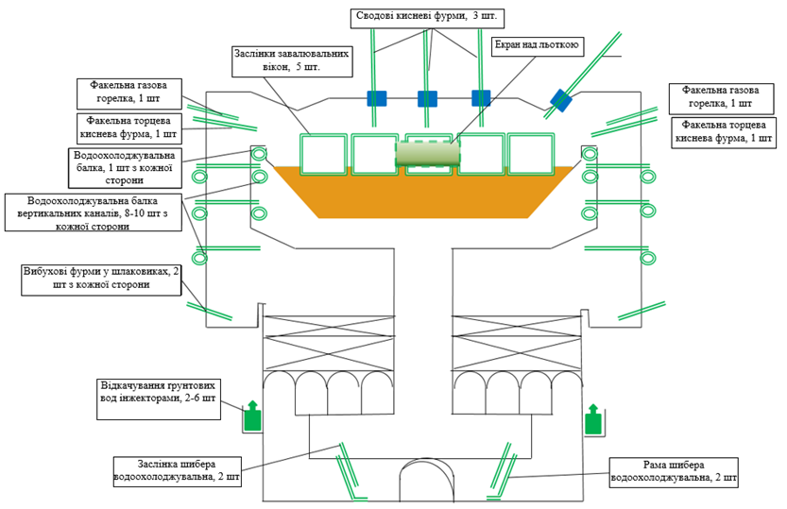

Рис. 1. Водоохолоджувальні елементи мартенівських печей

Насосна станція мартенівського цеху (рис. 2) служить для забезпечення охолодження мартенівських печей та ДСПА із заданою продуктивністю 621 м3/год (для одного насоса) при тиску 7,5 кгс/см2 в загальний скидний колектор, необхідний тиск на печі 5,2 – 5,5 кгс/см2 для забезпечення охолодження кисневих фурм, температура вихідної води яких не повинна бути вищою 60 °С, та забезпечення відкачування ґрунтових вод інжекторами із глибини 12 м [2-3].

При існуючому парку насосного обладнання кількості 6 од., для забезпечення водою для охолодження мартенівських печей завжди у роботі два насосні агрегати.

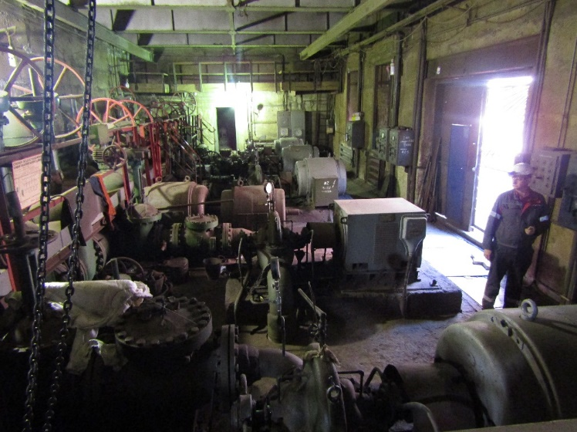

Рис. 2. Насосна станція мартенівського цеху

Насосні агрегати мають часті пуски, кожен день один насос вимикається, а інший вмикається. Також насосні агрегати використовуються на повну потужність без керування. Для вирішення ряду недоліків з енергоспоживанням та управлінням насосних агрегатів необхідно проводити модернізацію за рахунок використання частотні перетворювачі, схема підключення яких представлено на рис. 3 [4].

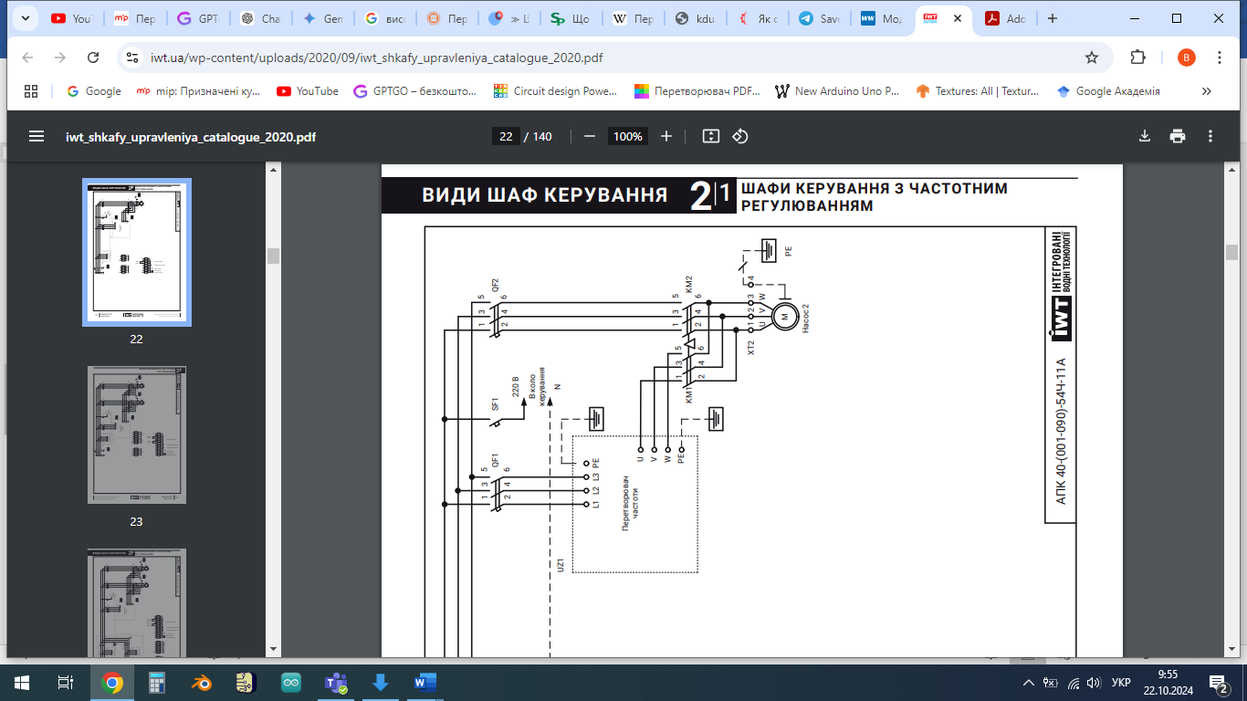

Рис. 3. Схема підключення перетворювача частоти

Частотні перетворювачі мають кілька переваг, які роблять їх більш ефективними та зручними для використання порівняно з іншими методами керування двигунами.

Однією з основних переваг використання частотних перетворювачів є їхня здатність забезпечувати енергоефективність. При використанні частотного перетворювача можна регулювати швидкість обертання двигуна, що дозволяє знизити споживання електроенергії та покращити енергоефективність.

Частотні перетворювачі забезпечують регулювання швидкості обертання мотора, що робить їх ідеальним вибором для застосувань, де потрібна зміна швидкості обертання (наприклад для налаштування процесів або зниження зношування обладнання). Регулювання швидкості дозволяє точно налаштовувати швидкість обертання мотора та підтримувати її на постійному рівні, що збільшує точність та якість роботи процесу.

Збільшення терміну експлуатації двигуна: Використання частотних перетворювачів також може збільшити термін служби двигуна. Це пов'язано з тим, що перетворювач частоти може допомогти зменшити навантаження на двигун, знизити тертя та зношування, що може призвести до більш тривалого терміну служби.

Перелік використаних джерел

1. Мартенівська піч - історія, принцип роботи, схема та актуальність нині. Metinvest. URL: https://metinvest-smc.com/ua/articles/martenivska-pich/ (дата звернення: 22.10.2024).

2. Сучасні перетворювачі частоти в системах електропривода : навч. посібник / М. В. Загірняк, Т. В. Коренькова, А. П. Калінов, А. І. Гладир, В. Г. Ковальчук. – 2-ге вид., переробл. і доповн. – Харків: Видавництво «Точка», 2017. – 206 с.

2. Грабко, В. В. Метод та засоби оптимізації роботи електроприводів насосної станції водопостачання : монографія / В. В. Грабко, М. М. Мошноріз. – Вінниця : ВНТУ, 2011. – 138 с.

3. MODERNIZATION OF THE ELECTRIC DRIVE OF PUMPING UNITS OF THE DISTRICT HEATING NETWORK IN THE CONTEXT OF INCREASING THEIR ENERGY EFFICIENCY / M. Fedirko et al. Energy saving. Power engineering. Energy audit. 2023. No. 5-6(183-184). P. 27–40. URL: https://doi.org/10.20998/2313-8890.2023.05.03 (date of access: 22.10.2024).